Presseinformation

California ist BIMSWARM zertifiziert

München, im Dezember 2021. Kennen Sie noch den "SoftGuide"? Dies war ein Katalog, in der die Anwender sich über Softwareangebote aus allen Bereichen informieren konnten. Die moderne Form dieses Katalogs für den Bereich BIM ist der von planen-bauen 4.0 GmbH entwickelte BIMSWARM-Marktplatz. Ziel des Marktplatzes ist es Software für den BIM-Prozess vorzustellen und Zertifizierungsrichtlinien aufzustellen. So sollen Suchende schneller und einfacher qualitativ hochwertige Produkte finden. Auch die durchgängige AVA- und Baukostenmanagementsoftware California der G&W Software AG ist hier aufgeführt. So erhielt California die Zertifizierung für Bausoftware-Produkte aus dem Bereich Ausschreibung, Vergabe, Abrechnung nach dem BIMSWARM-Standard. Die Zertifikate werden nach der Erfüllung eines - für den jeweiligen Bereich - vorgegebenen Katalogs erteilt. Darüber hinaus erhielt California insgesamt sechs Merkmal-Zertifikate für die GAEB-Schnittstellen GAEB Mengenermittlung XML3.2, GAEB Bauausführung XML3.2, GAEB Mengenermittlung XML3.3, GAEB AVA XML3.2, GAEB Bauausführung XML3.3 sowie GAEB AVA XML3.3. Die Zertifikate werden regelmäßig geprüft und neu erteilt.

Die neutrale, marktübergreifende Plattform zur digitalen Transformation in der Baubranche schafft die Grundlage für erfolgreiche und effiziente BIM-Prozesse in der gesamten Wertschöpfungskette in den Bereichen Planen, Bauen und Betreiben. BIMSWARM unterstützt die Unternehmen dabei, sich in der Vielfalt der Angebote, Datenformate und BIM-Anwendungsfälle strukturiert zu orientieren. G&W Software AG unterstützt diese Arbeit durch die Teilnahme an den Zertifizierungsprozessen und dem Bekenntnis zu openBIM.

www.gw-software.de

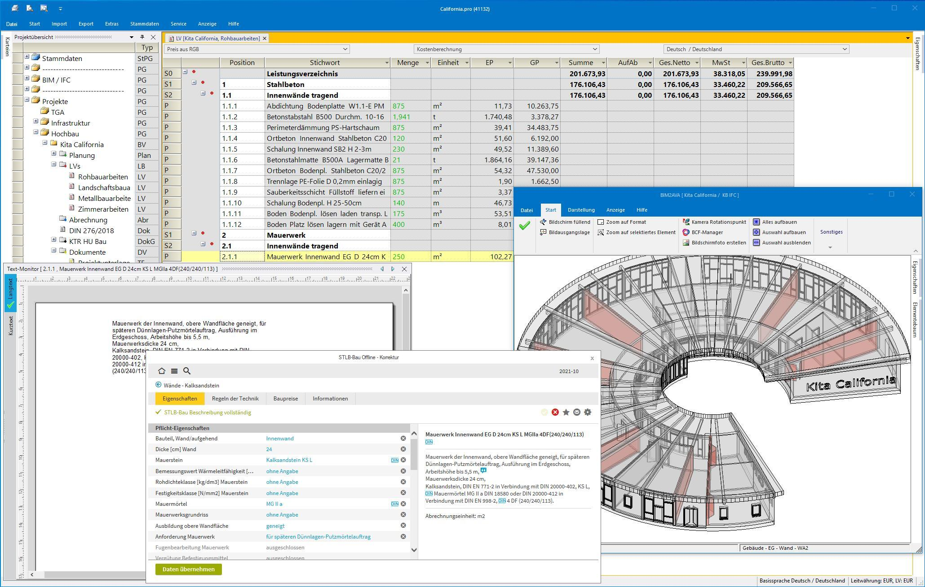
Dateiname: Modellbasiere Kostenermittlung mit California.jpg
Untertitel: Modellbasierte Mengenermittlung mit California

Dateiname: Logo_Zertifiziertes-Produkt_final_quadrat
Untertitel: California ist BIMSWARM zertifiziert

Quelle: G&W Software AG, München

Über G&W
Die G&W Software AG ist seit über 35 Jahren der Software-Spezialist für durchgängige AVA-Software und Baumanagementlösungen für Bau und Unterhalt. Im Stammhaus in München sind Entwicklung, Vertrieb und Support angesiedelt. Für eine flächendeckende Betreuung der Kunden sorgen eigene Niederlassungen in Essen und Berlin, die Geschäftsstelle Südwest bei Stuttgart sowie ein bundesweites Netz von Vertriebs- und Servicepartnern. Der Fokus von G&W liegt auf Standardsoftware für Kostenplanung, AVA und Baucontrolling. Vom ersten Kostenrahmen bis zur Kostendokumentation abgeschlossener Baumaßnahmen unterstützt das Unternehmen die Prozesse seiner Kunden durchgängig, insbesondere auch den BIM-basierten Planungsprozess. Auch die Optimierung der Abwicklung von Rahmenvertrags-Maßnahmen für den Unterhalt und andere wiederkehrende Maßnahmen ist eine besondere Stärke von G&W und ihrer Software California.

Zielgruppen
Viele tausend Unternehmen, vom Ein-Personen-Büro bis zum Großunternehmen, vertrauen mittlerweile auf Lösungen von G&W. Nutznießer sind alle, die Kosten planen, kontrollieren, steuern und alle, die Leistungen ausschreiben, vergeben, abrechnen ebenso wie diejenigen, welche die Kosten der Baumaßnahmen bezahlen müssen. Also im weitesten Sinne alle Planer und Bauherren. Der Kundenkreis umfasst Planungsbüros aller Disziplinen, Versorgungs- und Entsorgungsunternehmen, Bauämter und kommunale Eigenbetriebe und Bauabteilungen der unterschiedlichsten Unternehmen.

Veröffentlichung honorarfrei / Beleg erbeten

Weitere Informationen
G&W Software AG PR-Agentur blödorn pr
Dr. Cornelia Stender Heike Blödorn
Rosenheimer Str. 141 h Alte Weingartener Str. 44
81671 München 76227 Karlsruhe
Fon 089 / 5 15 06-715 Fon 0721 / 9 20 46 40
E-Mail: st@gw-software.de E-Mail: bloedorn@bloedorn-pr.de

